Дата: 27.11.2020
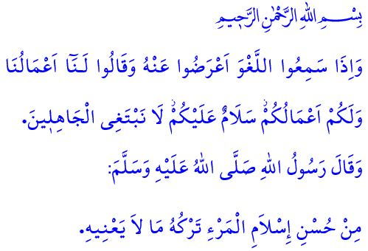
КРАСОТА БОГОСЛУЖЕНИЯ – НЕ ЗАНИМАТЬСЯ ПУСТЫМИ ДЕЛАМИ
Уважаемые мусульмане!
В аяте, прочитанной мною, наш Всемогущий Господь говорит следующее: “А услышав праздные речи, они отворачиваются от них и говорят: Нам достанутся наши деяния, а вам – ваши. Мир вам! Мы не желаем следовать путем невежд.”
А в одном хадисе, Посланник Аллаха (мир ему и благословение) утверждает следующее: “Хороший мусульманин – это тот который держится в стороне от пустых занятий”.
Дорогие мумины!
Наша прекрасная религия, ислам, повелевает нам заниматься полезными и значимыми занятиями на каждом этапе нашей жизни. Ислам рекомендует нам говорить самое точное слово и подчиняться самому красивому. Он советует нам держаться подальше от бесполезных дел, которые не приносят пользы нашей жизни в этом мире и не принесут в будущей жизни, они только приводят к потере времени и усилий.
Уважаемые мусульмане!
Ценности, которыми мы обладаем и все блага, дарованные нам нашим Господом, слишком ценны, чтобы их тратить напрасно и бесцельно. Каждый мусульманин, обладающий этим сознанием, держится подальше от пустых дел, которые не приносят пользы ему и его окружению. Он не обращает внимание на безосновательные слова и пустые мысли. Он использует свой разум и сердце для совершения добрых дел с целью получения довольство Аллаха.
Дорогие мумины!
Согласно Корану, одна из самых отличительных черт муминов, которых ждет спасение – это не обращать внимания, оставить, покинуть то, что его не касается.
Так, давайте стремиться быть мудрыми муминами своими словами, идеями, совестью и нравственностью. Мы не должны забывать, что наше мусульманство станет красивее, а наше богослужение будет цениться в глазах Аллаха по мере нашего отдаления от бесполезных дел. Счастливы те, кто не видит недостатки других, из за того, что заняты исправлением собственных недостатков!

Касас, 28/55.
Тирмизи, Зухд, 11; Муватта’, Хуснуль-хулк,1.
Муминун, 23/3. Главный отдел религиозных услуг

